АНДИЙСКАЯ СОШ №2 им.М.Р.КАЗАНАЛИПОВА

УТВЕРЖДАЮ:
Директор Анди СОШ №2
____________А.Д.Албекгаджиев

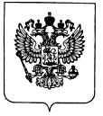

Методические рекомендации по
организации единого дня ГТО



Цель мероприятия: консолидированная информационно-просветительская и пропагандистская работа, вооружение населения необходимыми знаниями в области комплекса ГТО.

Формы проведения мероприятия:
- Уроки ВФСК ГТО в образовательных организациях, как в урочное, так и во внеурочное время, проведение общешкольных родительских собраний, массовых лекториев,
- организация массовой динамической физкультпаузы (физкультминутки), объявив ее начало в одно время во всех образовательных учреждениях, пригласив к участию трудовые коллективы;
- «зарядка с чемпионом» (пригласить провести зарядку на свежем воздухе или спортивном зале именитого спортсмена-земляка);
- тестовые выполнения нормативов комплекса.
В этот день вы можете дать старт региональным флэш-мобам, таким например, как «До знака ГТО-лишь шаг!», «А вам слабо - стать ближе к знаку ГТО?» и т.д.
-организовать распространение фляеров, буклетов с информацией по видам испытаний и нормативами комплекса ГТО для каждой возрастной категории ступени комплекса «Норма ГТО-норма жизни» (приложение Образец раздатки Нормативы I ступень)

Предлагаем вам для работы методические материалы для организации Урока ВФСК ГТО

На уроке должны быть освещены следующие вопросы:
- Что такое ГТО?
- Зарождение Всесоюзного физкультурного комплекса ГТО.
- Становление Всесоюзного комплекса ГТО.
- Развитие Всесоюзного физкультурного комплекса ГТО.
- Новый комплекс ГТО.
- ГТО для тебя: Нормы ГТО-нормы жизни!
Электронные приложения:
видеоролик об истории комплекса
электронная версия вкладыша (раздаточного материала) с информационной базой по видам испытаний в соответствии с возрастной группой ступени
Ход урока
- Организационный момент -5 мин.
- Введение в историю комплекса ГТО -10-15мин.
- Зарождение Всесоюзного физкультурного комплекса ГТО.
- Становление Всесоюзного комплекса ГТО.
- Развитие Всесоюзного физкультурного комплекса ГТО.

- Динамическая пауза – 3-5 мин.
- К примеру: предложите выполнить наклоны вперед на четыре счета: учитель считает в слух «раз-два-три» пружинистые наклоны вперед, касаясь пальцами пола, «четыре» –наклон с фиксированным касанием пола и участники считают в слух «раз-два», не отрывая пальцы от пола.
Объясните выполняющим, что вот такое простенькое упражнение послужит хорошей тренировкой для выполнения норматива «наклон вперед стоя на полу»
- Новейшая история ВФСК ГТО
- «Нормы ГТО-нормы жизни» - изучение нормативов соответствующей возрастной группы
- Подведение итогов урока.

- История развития Всесоюзного физкультурного комплекса
«Готов к труду и обороне»
В известном детском стихотворении С.Я.Маршака 1937 года «Рассказ о неизвестном герое» пожарные, милиция и фотографы разыскивают двадцатилетнего парня, спасшего из огня девочку.
Из примет – «среднего роста, плечистый и крепкий, ходит он в белой футболке и кепке. Знак «ГТО» на груди у него. Больше не знают о нем ничего», сообщает читателю Маршак.
Ирония стихотворения заключалась в том, что значкистов ГТО в то время было больше половины страны, и каждый был готов к труду и обороне!
Те, кто учился в школе еще до распада Советского союза, помнят три заветные буквы – ГТО, или «Готов к труду и обороне» - программу физической и культурной подготовки, которая основывалась на единой и поддерживаемой государством системе патриотического воспитания населения.

I.I. Предпосылки возникновения комплекса ГТО
После победы Великого Октября страна укреплялась, набирала политическую мощь, а энтузиазм советских людей, их тяга к новому стали проявляться во всех сферах жизни - в труде, культуре, науке, спорте.
В послереволюционный период Советский союз, на самой заре своего развития, оказался окруженным идеологически чуждыми государствами, что усугублялось еще и гражданской войной, которая шла внутри. Чтобы противостоять этим явлениям, нужны были сильные военные, а основой дисциплины, порядка и хорошей физической подготовки безоговорочно признавался массовый спорт.
Развитие физической культуры и обучение населения военным навыкам становятся в СССР приоритетными задачами, выполнение которых контролируется первыми лицами государства. В первый же год советской власти ВЦИК РСФСР принимает декрет «Об обязательном обучении военному искусству». Начиная с апреля 1918 года, мужчины и женщины от 18 до 40 лет обязаны обучаться военному делу по месту работы.
Для этих целей в 1920 году при академии Рабоче-крестьянской Красной армии (РККА) в Москве, а затем и в других учебных военных заведениях создается военно-научное общество (ВНО) и его отделения. Председателем ВНО избирается народный комиссариат по военным и морским делам М.Фрунзе. В 1923 и 1924 годах организуются Общество друзей воздушного флота (ОДВФ) и Общество друзей химической обороны и химической промышленности (ДОБРОХИМ).
Перед всеми этими организациями стояла, по сути, одна задача, сформулированная М.Фрунзе на первом Всесоюзном совещании ВНО в мае 1925 года: «Нам нужно покрепче внедрить в сознание всего населения нашего Союза представление о том, что современные войны ведутся не одной армией, а всей страной в целом, что война потребует напряжения всех народных сил и средств, что война будет смертельной, войной не на жизнь, а на смерть, и что поэтому к ней нужна всесторонняя тщательная подготовка еще в мирное время».
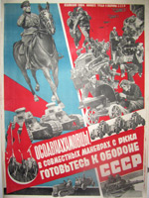
Рождение комплекса ГТО «под крылом» ОСОАВИАХИМа

В 1927 году путем слияний и реорганизаций нескольких военно-спортивных объединений в СССР создается самая крупная из специализированных общественных организаций – Общество содействия обороне, авиационному и химическому строительству (ОСОАВИАХИМ).
Уже к началу 1928 года эта организация насчитывает около 2 млн. человек. По всей стране под эгидой ОСОАВИАХИМа строятся тиры, стрельбища, создаются аэроклубы и военно-спортивные кружки, где молодежь осваивает специальности радиста, телеграфиста, парашютиста, моториста, санитара, медсестры, пилота и др.

I.II. Первый комплекс ГТО и дальнейшее его развитие
Ведущую роль в разработке новых форм и методов физического воспитания сыграл комсомол. Именно он выступил инициатором создания Всесоюзного физкультурного комплекса «Готов к труду и обороне».
24 мая 1930 года газета «Комсомольская правда» напечатала обращение, в котором предлагалось установить всесоюзные испытания на право получения значка «Готов к труду и обороне». Речь шла о необходимости введения единого критерия для оценки физической подготовленности молодежи. Предлагалось установить специальные нормы и требования, а тех, кто их выполнял – награждать значком. Новая инициатива комсомола получила признание в широких кругах общественности, и по поручению Всесоюзного совета физической культуры при ЦИК СССР был разработан проект комплекса ГТО, который 11 марта 1931 года после общественного обсуждения был утвержден и стал нормативной основой системы физического воспитания для всей страны.
Цель вводимого комплекса – «дальнейшее повышение уровня физического воспитания и мобилизационной готовности советского народа, в первую очередь молодого поколения…». Основное содержание комплекса ГТО было ориентировано на качественную физическую подготовку сотен миллионов советских людей.
Начиная с 1931 года, активисты ОСОАВИАХИМа ведут широкую пропагандистскую деятельность, проводят занятия по противовоздушной и противохимической обороне на заводах и фабриках, в государственных учреждениях и учебных заведениях. К обязательным занятиям привлекаются все учащиеся общеобразовательных школ, профессионально-технических, средних специальных и высших учебных заведений, личный состав Вооружённых Сил СССР, милиции и некоторых других организаций.
Помимо обязательных занятий граждане проявляют самостоятельную инициативу заниматься физкультурой и спортом в свободное от работы и учёбы время посещают учебно-тренировочные занятия и участвуют в спортивных соревнованиях.

К испытаниям на получение значка «Готов к труду и обороне» первоначально допускались мужчины не моложе 18 лет и женщины не моложе 17 лет. Особым условием было удовлетворительное состояние здоровья. Определял его врач, который устанавливал, что сдача норм по данному комплексу не принесет ущерба здоровью человека. К соревнованиям допускались физкультурники, организованные в коллективы, и физкультурники-одиночки. Для проведения практических испытаний они распределялись на отдельные группы по полу и возрасту.
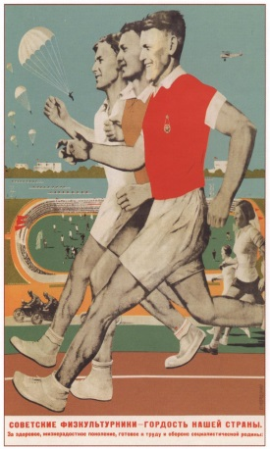
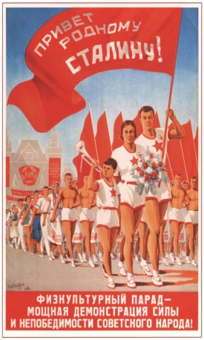
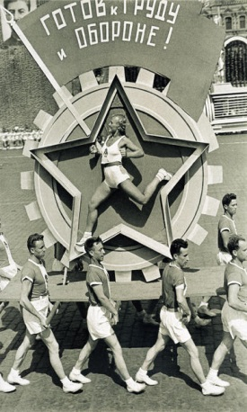
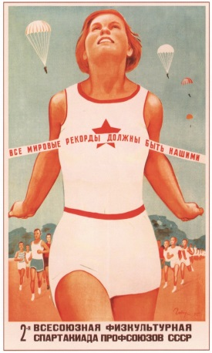

Мужчины:
I категория – с 18 до 25 лет,
II категория – с 25 до 35 лет,
III категория – с 35 лет и старше.
Женщины:
I категория – с 17 до 25 лет,
II категория – с 25 до 32 лет,
III категория – с 32 лет и старше.
Первый комплекс ГТО состоял всего из одной ступении предполагал выполнение 21 испытания, 15 из которых носили практический характер:
- бег на 100, 500 и 1000 метров;
- прыжки в длину и высоту;
- метание гранаты;
- подтягивание на перекладине;
- лазание по канату или шесту;
-поднимание патронного ящика весом в 32 килограмма и безостановочное передвижение с ним на расстоянии 50 метров;
- плавание;
- умение ездить на велосипеде или умение управлять трактором, мотоциклом, автомобилем;
- умение грести 1 км;
- лыжи на 3 и 10 км;
- верховую езду и продвижение в противогазе на 1 км.
Теоретические испытания проводились по военным знаниям и знаниям истории физкультурных достижений, основ физкультурного самоконтроля, оказанию первой медицинской помощи.
Испытания проводились на всех уровнях – в городах, селах и деревнях, на предприятиях и в организациях. Результаты заносились в билет физкультурника.
Высокая идейная и политическая направленность комплекса ГТО, общедоступность физических упражнений, включенных в его нормативы, их очевидная польза для укрепления здоровья и развития навыков и умений, необходимых в повседневной жизни, сделали комплекс ГТО популярным среди населения и особенно среди молодежи. Нормы ГТО выполнялись в школах, колхозных бригадах, рабочими фабрик, заводов, железных дорог и т.д.Уже в 1931 году значки ГТО получили 24 тысячи советских граждан.
Те, кто успешно выполнял испытания и был награжден значком ГТО, имели льготу на поступление в специальное учебное заведение по физкультуре и преимущественное право на участие в спортивных соревнованиях и физкультурных праздниках республиканского, всесоюзного и международного масштаба.
Масштабные соревнования на звание Чемпионов комплекса ГТО по отдельным его видам по популярности не уступали Спартакиадам и центральным футбольным матчам сезона. Носить значок ГТО стало престижным.
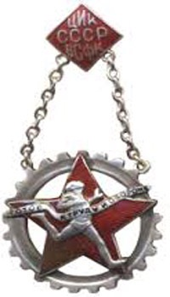
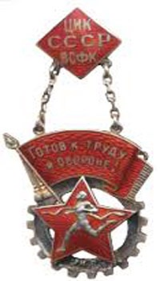
Значки ГТО (первые варианты) изготавливались из меди или латуни, и покрывались горячими эмалями (клуазон), в дальнейшем начался массовый выпуск значков из алюминия с покрытием жидкими (холодными) эмалями. Креплением для значков ГТО служил винт или безопасная булавка.

Значки ГТО 1931-1936 годов (I иII ступень).
Проект значка придуман 15-летним школьником В.Токтаровым, аокончательный эскиз разработан художником М.С.Ягужинским.
Первым обладателем знака ГТО I ступени стал знаменитый конькобежец Яков Федорович Мельников, первый заслуженный мастер спорта СССР чемпион России 1915 года, чемпион РСФСР 1918, 1919 и 1922 годов; чемпион СССР 1924, 1927-28, 1932-35 годов; чемпион Европы 1927 года по конькобежному спорту.
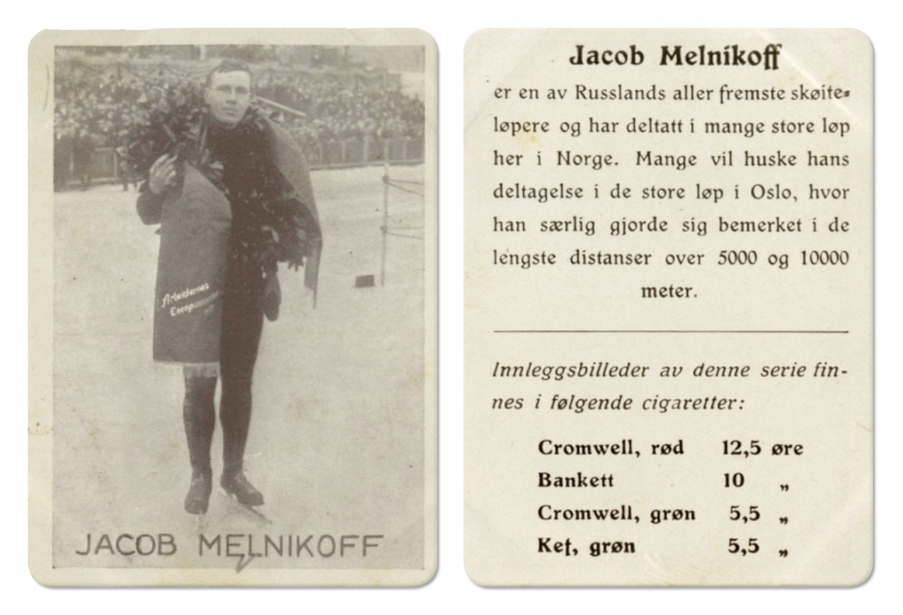
Со временем появилась необходимость установить повышенные требования к физической подготовке молодежи, которая все в больших масштабах начала успешно выполнять испытания на значок ГТО. В 1932 году Всесоюзным советом физической культуры был утвержден и введен в действие комплекс «Готов к труду и обороне»II ступени.
В комплекс ГТО II ступени вошло уже 25 испытаний – 3 теоретических и 22 практических. Для женщин общее количество испытаний составляло 21. В обновленном комплексе II шире представлены спортивные испытания:
-прыжки на лыжах с трамплина (для мужчин);
- фехтование;
- прыжки в воду;
- преодоление военного городка.
Выполнение испытаний Комплекса ГТО II ступени было задачей более сложной и возможным оказалось лишь при систематических тренировках.В 1932 году значки ГТО получили 465 тысяч, а в 1933 году - 835 тысяч физкультурников.
Первыми в стране и в Вооруженных Силах, выполнившими все 25 норм и требований ГТО 2-й ступени, стали десять командиров — слушателей Краснознаменной ордена Ленина военной академии имени М.В.Фрунзе,А.Маслову, B.Н.Поручаеву и другим.
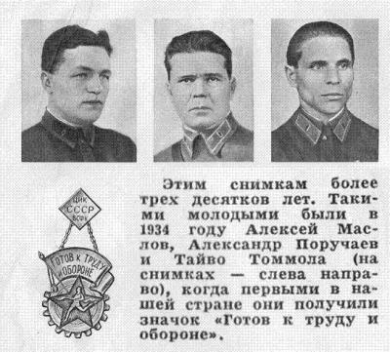
Каждый из них получил от народного комиссариата обороны именные золотые часы с надписью «Лучшему физкультурнику Советского Союза отК.Е.Ворошилова».
Среди награждённых оказались и работники Центрального дома Красной армии. Один из них – Алексей Петрович Кувшинников – удивительно разносторонний спортсмен, занимавшийся плаванием, лёгкой атлетикой, бегом на лыжах, гимнастикой, теннисом и ещё шестнадцатью видами спорта. Он без особого труда одним из первых в стране выполнил все нормы ГТО повышенной трудности и получил значок II ступени под номером 18. Около 20 лет своей службы Кувшинников отдал армейскому спорту, был главным тренером Вооружённых Сил СССР по волейболу и баскетболу.
Первыми женщинами, получившими значки ГТО II ступени, были слушательницы Военно-воздушной академии.
В 1933 году ЦК ВЛКСМ предложил ввести комплекс испытаний по физической подготовке детей, как начальную ступень их физического развития. Детская ступень комплекса, получившая название «Будь готов к труду и обороне» (БГТО) начала работать с 1934 года. В нее вошли 16 норм спортивно-технического характера:
- бег на короткие и длинные дистанции;
- прыжки в длину и высоту с разбега;
- метание гранаты, бег на лыжах на 3-5 километров для мальчиков и 2-3 километра для девочек, ходьба в противогазе;
- гимнастические упражнения;
- лазание;
- подтягивание;
- упражнения на равновесие;
- поднятие и переноска тяжестей.
Через несколько лет после введения, комплекс ГТО обрел такую популярность, что уже в 1934 году в стране насчитывалось около 5 миллионов физкультурников, половина из которых гордо носила на груди значок ГТО.
Значок ГТО приобрел настолько высокую значимость, что на Московском физкультурном параде 1934 года он стал «пропуском» в колонну для участия.
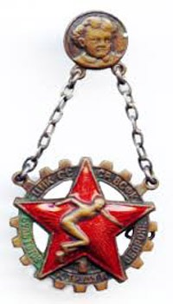

Значок БГТО образца 1934 года

Идеи и принципы ГТО получили свое дальнейшее развитие в Единой спортивной классификации (ЕВСК), созданной в 1935 – 1937 гг.

Это повлекло за собой введение разрядных норм, спортивных званий. Классификация дала возможность установить единые принципы определения спортивной подготовки на всей территории СССР. Физкультурный комплекс ГТО был органически связан с Единой Всесоюзной спортивной классификацией, определяющей последовательность роста мастерства, уровень подготовленности спортсменов и развития их достижений от массовых спортивных разрядов до высших классификационных категорий. Спортивные разряды и звания присваивались при условии сдачи спортсменами норм и требований физкультурного комплекса ГТО по 10 видам спорта:
- легкой атлетике;
- гимнастике;
- тяжелой атлетике;
- боксу;
- борьбе;
- плаванию;
- теннису;
- фехтованию;
- конькобежному;
- стрелковому спорту.
Притягательная сила комплекса ГТО открыла дорогу в спорт миллионам советских девушек и юношей. С выполнения нормативов комплекса ГТО начали свой путь знаменитые советские спортсмены, победители крупнейших международных соревнований. С 1938 года начали проводиться Всесоюзные соревнования по различным программам многоборья ГТО: первенства СССР и ВЦСПС (1938 – 1939, 1949 – 1951), чемпионаты СССР и первенства ВЦСПС (1974 – 1982), чемпионаты СССР (1989 – 1991).
I.III. Основные изменения Всесоюзного физкультурного комплекса «Готов к труду и обороне СССР» (ГТО)
За время существованиякомплекса его нормативную часть не раз изменяли.Наиболее крупные изменения вносились в 1940, 1947, 1955, 1965 и 1972 годах.
К концу 30-х годов, когда комплекс ГТО находился на пике популярности,встал вопрос об улучшении его содержания. Нормативы тщательно обсуждались научными и практическими работниками физического воспитания, что привело в 1939 году разработке новых норм комплекса ГТО, которые 26 ноября 1939 года были утверждены специальным постановлением Совета Народных Комиссаров СССР «О введении нового физкультурного комплекса «Готов к труду и обороне СССР».
Вступивший в действие с 1 января 1940 года новый комплекс ГТО содержал не только обязательные нормы, но и испытания по выбору, что обеспечивало, по мнению разработчиков, сочетание общей физической подготовки со спортивной специализацией. Включение в комплекс обязательных норм обеспечивало овладение навыками бега, плавания, передвижения на лыжах, стрельбы и преодоления препятствий.Кроме того, каждый участник комплекса ГТО должен был по своему выбору выполнить упражнения из различных видов спорта, способствовавшие совершенствованию силы, быстроты, ловкости и выносливости.
По сравнению с предыдущим комплексом количество нормативов было значительно уменьшено.
В комплексы БГТО и ГТО II ступени входили две ступени на «сдано» и «отлично». Была установлена повторная сдача норм для значкистов ГТО II ступени при переходе в следующую возрастную группу, а нормы по выбору для получения такого значка с отличием приравнивались к нормам третьего разряда Всесоюзной спортивной классификации.
Жизнь показала, что структура комплекса ГТО 1939 года, несомненно, была для того времени прогрессивной и актуальной.

I.IV. Комплекс ГТО и Великая Отечественная Война
Перед Великой Отечественной войной подготовку в ОСОАВИАХИМ прошли до 80% военнослужащих сухопутных войск и флота и до 100% авиации. В 1938 году в одном из писем Сталин писал: «...Нужно весь наш народ держать в состоянии мобилизационной готовности перед лицом опасности военного нападения, чтобы никакая «случайность» и никакие фокусы наших внешних врагов не могли застигнуть нас врасплох...».
Патриотическая целеустремленность и практическое содержание комплекса ГТО прошли суровую проверку в огне Великой Отечественной войны.
Когда перед всеми физкультурными организациями страны стала задача массовой военно-физической подготовки населения, комплекс ГТО стал одним из важнейших инструментов.
Благодаря ГТО миллионы советских людей получили навыки маршевой, лыжной, стрелковой подготовки, плавания, метания гранат, преодоления водных преград и препятствий. Это помогло им в минимальные сроки овладеть военным делом, стать снайперами, разведчиками, танкистами, летчиками. Скромный значок ГТО для многих из них стал первой наградой, к которой позднее добавились ордена за трудовые и боевые заслуги.
Значкисты ГТО, овладевшие военно-прикладными двигательными навыками, добровольно уходили на фронт, успешно действовали в партизанских отрядах.
Обладателями значков II ступени ГТО были герои Великой Отечественной войны: летчики Иван Кожедуб, Александр Покрышкин, Николай Гастелло, знаменитый снайпер Владимир Пчелинцев.
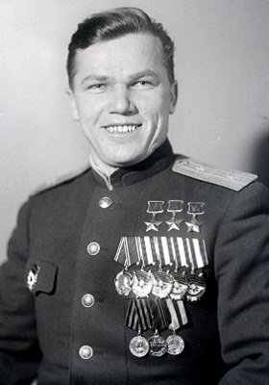
Иван Кожедуб
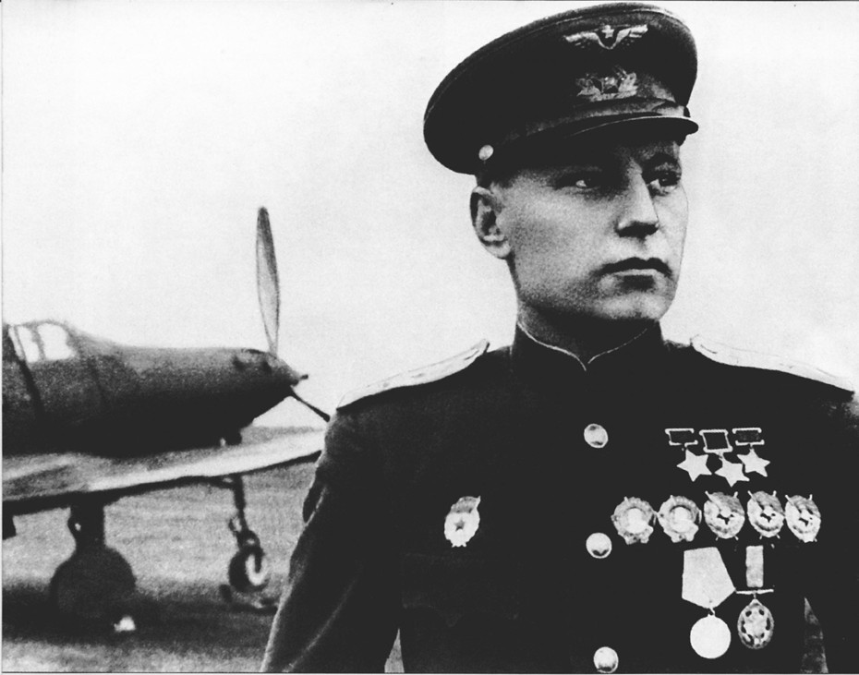
Александр Покрышкин
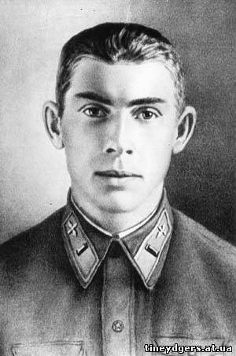
Николай Гастелло
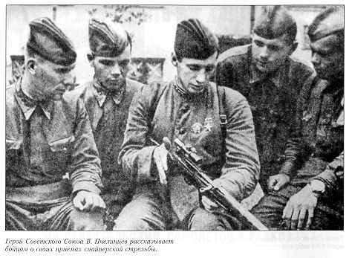
Владимир Пчелинцев
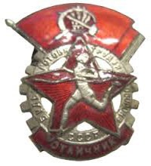 | 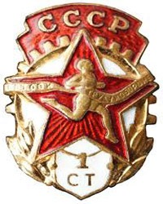 | 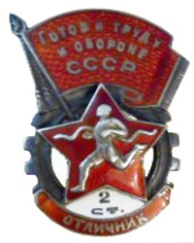 | 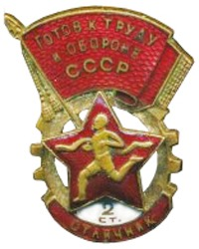
Значок ГТО 1 ступени | Значок «Отличник БГТО», 1940 год | Значки «Отличник ГТО» 2 ступени1940-1946 годов(серебро и бронза)
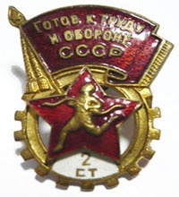
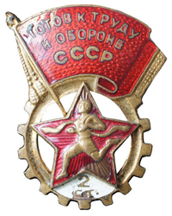
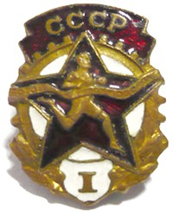
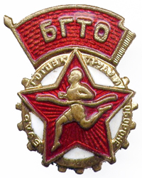

Значки«Будь готов к труду и обороне» | Значки ГТО I и 2 ступеней 1946 – 1961 годов

I.V Комплекс ГТО в послевоенное время
В послевоенное время, когда страна оправлялась после потрясений, комплекс ГТО продолжал модернизироваться в соответствии с задачами, стоящими перед физкультурным движением того времени. Введенный в 1946 году комплекс ГТО характеризовался сокращением количества нормативов (БГТО – до 7, ГТО I и II ступеней – до 9), установлена взаимосвязь между этими нормами и программами физического воспитания школ и учебных заведений, уточнены и изменены возрастные группы.
Когда страна приступила к активному восстановлению хозяйства, Центральный Комитет Коммунистической партии Советского Союза в декабре 1948 года в своем постановлении выдвинул перед физкультурными организациями страны новую задачу: дальнейшее развитие физкультурного движения, повышение уровня мастерства спортсменов и завоевание ими мировых первенств, достижение рекордов по основным видам спорта.
Решение партии вызвало небывалый подъем в работе физкультурных организаций страны. На фабриках и заводах, шахтах и рудниках, в колхозах и совхозах, в школах и других учебных заведениях создавались новые коллективы физической культуры, организационно укреплялись существующие классификации советских спортсменов. Исключительно большое значение придавалось вопросам дальнейшего совершенствования методов обучения и тренировки в спорте, всесторонней физической подготовки, как важнейшей базы для укрепления здоровья, повышения качества физического воспитания молодежи и успешного роста спортивного мастерства до уровня высоких достижений.
Естественно, что все это потребовало дальнейшего совершенствования комплекса ГТО.
В комплексе ГТО, введенном с 1 января 1955 года, снова исключили деление нормативов на обязательные и по выбору. Для получения значка ступени БГТО требовалось выполнить все 10 нормативов, значка ГТО 1-й ступени— 12 норм и значка ГТО 2-й ступени— 11.
В комплексе 1955 года были установлены новые возрастные группы, а также дифференцированные нормативные требования для различных возрастов физкультурников.
К 1958 году число физкультурников в нашей стране достигло 23 696 800 человек.В то же время в период действия комплекса 1955—1958 гг. ежегодная подготовка составляла немногим более 3 миллионов значкистов ГТО всех ступеней, и за 4 года этого периода было подготовлено около 16 миллионов значкистов ГТО.
В 1959 году в комплекс ГТО были внесены наиболее существенные изменения.
Проект комплекса был опубликован в августе 1958 года для широкого обсуждения и получил всеобщую поддержку.
Введены требования органичного сочетания программы по физическому воспитанию в школах и учебных заведениях, а также - система начисления очков за показанные результаты.
Обновленный Комплекс ГТО состоял из трех ступеней. Ступень БГТО - для школьников 14 - 15 лет, ГТО 1-й ступени - для юношей и девушек 16-18 лет, ГТО 2-й ступени -для молодежи 19 лет и старше.
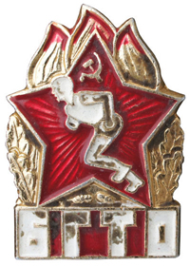 | 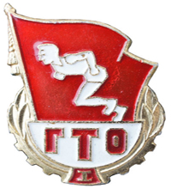 | 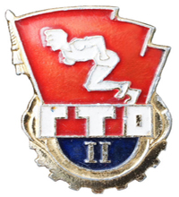
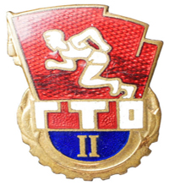 | 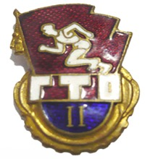 | 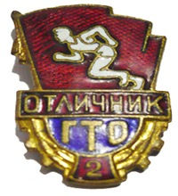
Значки БГТО и ГТО 1961 года
В Вооруженных Силах СССР в 1965 году была введена специальная ступень комплекса ГТО — «Военно-спортивный комплекс» (ВСК).
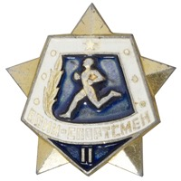 | 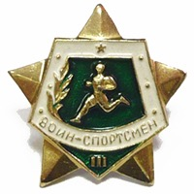 | 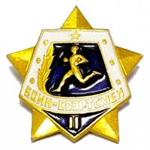
Значки «Воин-спортсмен» I, II и III ступеней, 1961 год

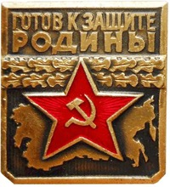
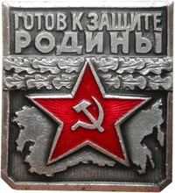
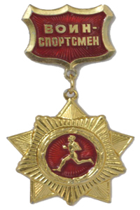

Золотой нагрудный знак «Воин-спортсмен», 1961 год

В 1966 году по инициативе ДОСААФ была разработана и введена в действие ступень комплекса ГТО для молодежи призывного возраста «Готов к защите Родины» (ГЗР).
Она была рассчитана на юношей допризывного возраста и включала выполнение ряда требований по спортивно-техническим видам спорта и овладение одной из военно-прикладных специальностей (моториста, шофера, мотоциклиста, радиста).
Эти две специальные ступени комплекса ГТО имели большое значение в повышении общей и специальной физической подготовки молодежи призывного возраста и военнослужащих.
Соответствующие нормативы были разработаны и в сфере гражданской обороны СССР. Основной задачей введённых в 1968 году комплексов для учащейся молодёжи «Готов к гражданской обороне СССР» и «Будь готов к гражданской обороне СССР» было всеобщее обязательное обучение способам защиты от ядерного и другого оружия массового поражения.
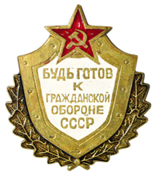
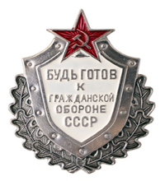
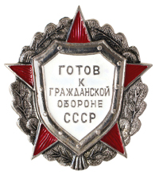

С годами ряд положений и нормативных требований комплекса ГТОперестал соответствоватьновым требованиям и более сложным задачам, которые были поставлены в области физического воспитания населения страны.
В связи с этим появилась необходимость совершенствованияформ и методов организации физкультурного движения.
Введенный в 1972 году новый комплекс ГТО (утверждён постановлением ЦК КПСС и Совета Министров СССР 17 января 1972 года за № 61) позволил улучшить массовую физкультурно-спортивную работу в каждом коллективе, в спортивном клубе и в целом по стране, решить целый ряд важнейших вопросов, связанных с укреплением здоровья советских граждан.
Расширились возрастные рамки комплекса: добавились ступени для школьников 10 - 13 лет и трудящихся 40 -60 лет.
Для постоянного стимулирования населения к занятиям физической культуры и спортом, для каждой его ступени установлены нормативы нескольких уровней сложности.
При выполнении нормативов Комплекса ГТО участники награждались серебряными и золотыми знаками отличия,для 5-й ступени предусматривался только золотой значок, а для 4-й, кроме того, золотой с отличием.
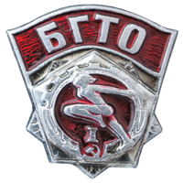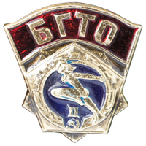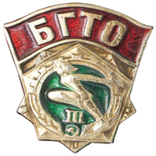
Значки БГТО I, II, III ступеней выпуска 1972 года
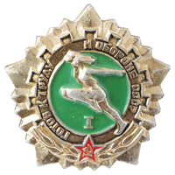 | 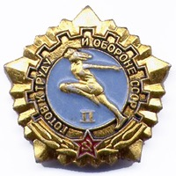 | 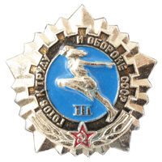
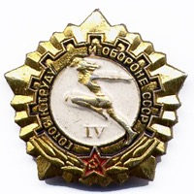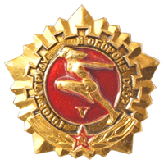 | 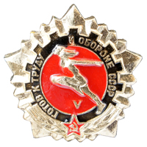 | 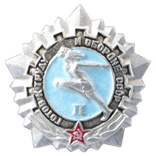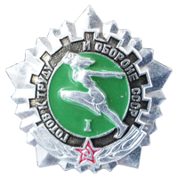
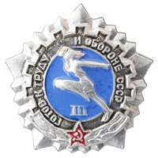 |  | 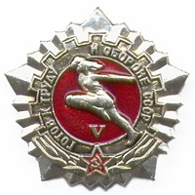
Система ГТО являлась мощным стимулом для спорта. Подготовка к выполнению нормативов развивала все группы мышц, увеличивала выносливость, координацию, умение рассчитывать свои силы и потенциал.
В 1973 году при Спорткомитете СССР создан Всесоюзный совет по работе наиболее массового привлечения граждан к сдаче комплекса ГТО. Председателем Совета был назначен лётчик-космонавт СССР Алексей Архипович Леонов.
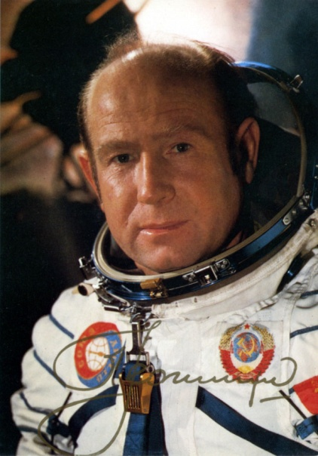
Для контроля за ходом внедрения нового комплекса была создана Всесоюзная инспекция по комплексу ГТО. Это общественный орган, который своевременно предупреждает спортивные и другие организации о замеченных недостатках в работе, повышает ответственность каждого физкультурного работника за порученное дело.
Всесоюзная инспекция ГТО, в свою очередь, привела в действие работу республиканских, краевых, областных, городских, районных инспекций.Инспекторские группы ГТО на предприятиях, в колхозах, совхозах, учреждениях и учебных заведениях созданы в 1975 г.
В состав инспекций и инспекторских групп входили почетные ветераны физкультурного движения, активисты комплекса ГТО, лучшие спортсмены, представители партийных, советских, профсоюзных и комсомольских организаций, отделов народного образования, здравоохранения, военных комиссариатов, комитетов народного контроля, спортивных комитетов и ДСО, организаций ДОСААФ.
Инспекции и инспекторские группы проводили выборочные проверки не только по приему испытаний,но и самих значкистов ГТО, контролировали качество подготовки общественных инструкторов, организацию тренировок, строительство и оборудование городков ГТО, использование спортсооружений, состояние наглядной агитации и пропаганды.
К началу 1976 года свыше 220 миллионов человек имели значки ГТО.
В начале 1977 г. во все пять ступеней были добавлены нормативы по спортивному ориентированию.
Для постоянной популяризации комплекса ГТО к работе систематически привлекались спортивные организации, профсоюзы, комсомол, ДОСААФ, министерства и ведомства, руководители предприятий, учреждений, колхозов, совхозов, учебных заведений.
Нормативы комплекса ГТО стали инструментом, благодаря которому каждый гражданин мог проверить уровень своего физического развития.
С 1974 по 1981 год проводились Всесоюзные первенства по многоборьям ГТО (в 1975 году, например, в массовых стартах участвовали 37 миллионов человек, причём в финале — около 500 человек; призёрам IV ступениприсваивалось звание мастера спорта СССР). За семь лет многоборий ГТО более 350 000 юношей и девушек стали чемпионами районов, городов, областей, республик, 77 человек завоевали почётный титул чемпиона СССР по многоборью ГТО, 100 человек стали первыми в истории советского физкультурного движения мастерами спорта СССР по многоборью ГТО.
Одним из таких первенств был чемпионат СССР по многоборью комплекса ГТО на призы газеты «Комсомольская правда». В программу соревнований входили такие виды спортивных состязаний, как бег на 100 метров, метание гранаты, стрельба, плавание на 100 метров, легкоатлетический кросс.
До середины 80-х годов руководство работой по Комплексу и многоборьям ГТО, военно-спортивным многоборьям осуществлялось партийно-государственными и профсоюзными органами, Министерством обороны СССР и ЦК ДОСААФ. Спорткомитеты всех уровней, коллективы физкультуры и образовательные учреждения выполняли решения государственных и партийных органов и активно участвовали во всесторонней физической подготовке населения. С 1983 по 1988 годы Чемпионаты СССР не проводились по решению Госкомспорта СССР. В 1986 году в Ленинграде впервые в СССР была создана «Федерация Комплекса и многоборий ГТО», в июле 1989 году была создана Всесоюзная Ассоциация многоборий ГТО (председателем избрали Галактионова Г.Н., ответственным секретарем - Криво В.М.), а в сентябре 1989 года – Всероссийская федерация Комплекса и многоборий ГТО (президент - Галактионов Г.Н.).
Значок «Отличник ГТО» вручался тем, кто сдал нормативы на золотой значок IV ступени комплекса 1972 года «Физическое совершенство» и имел один 1-й или два 2-х спортивных разряда в любом виде спорта.
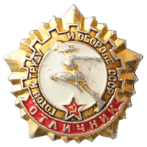

Значок «Отличник ГТО»
«Почетный знак ГТО» вручался тем, кто выполнял нормативы в течение нескольких лет подряд.
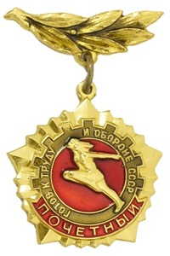

Почетный знак ГТО
Коллективы физкультуры предприятий, учреждений, организаций, добившиеся особых успехов по внедрению комплекса ГТО в повседневную жизнь трудящихся, награждались знаком «За успехи в работе по комплексу ГТО».
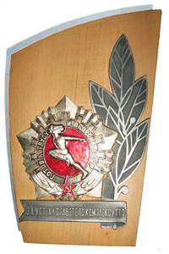

Знак «За успехи в работе по комплексу ГТО»
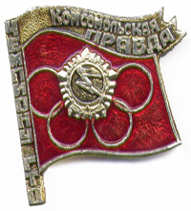
Значок «Чемпиону ГТО»,  Тбилиси, 1977 год |  | Значок «Чемпиону ГТО»,Алма-Ата, 1979 год
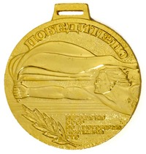 |  | 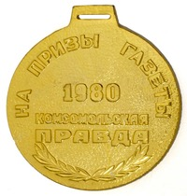

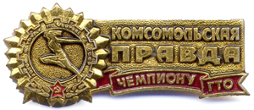
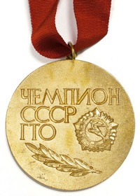 | 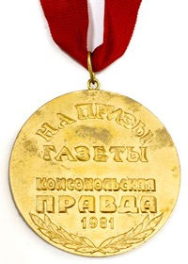 |  | 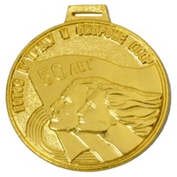 |  | 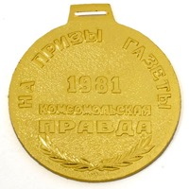
Значок и медали чемпионата СССР по многоборью комплекса ГТОна призы газеты «Комсомольская правда», Кишинёв, 1981 год
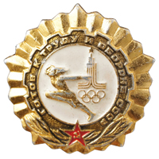 |  | 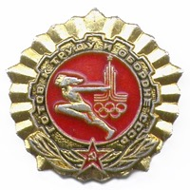 |  | 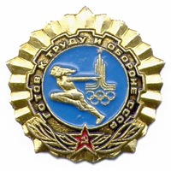
В 1980 году была выпущена специальная серия значков ГТО,
посвящённая Играм XXII Олимпиады в Москве

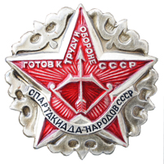 | 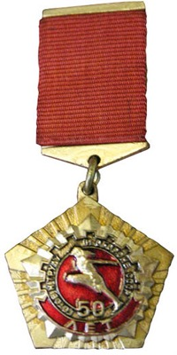
Значок региональных соревнований» ГТО – Спартакиада народов СССР» | Знак «50 лет комплексу ГТО»
В 1981 году, к 50-летию комплекса ГТО, Комитетом по физической культуре и спорту при Совете министров СССР и ЦК ВЛКСМ был выпущен специальный наградной знак.
В начале 1985 года в Комплекс ГТО был внесен очередной пакет с изменениями. Теперь комплекс для взрослых состоял из 3 ступеней, а для школьников–из 4-х.
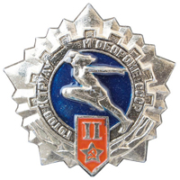 | 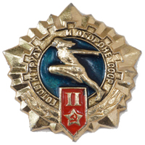 | 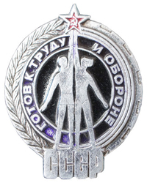
Значки ГТО в редакции 1985 года |  | Значок ГТО, выпущенный в конце 1980-х годов

Распад Советского Союза повлек за собой более большую пропасть в работе над воспитанием физической активности граждан. Юридически Комплекс ГТО не был упразднен, однако фактически он прекратил свое существование в 1991 году.

В 1991 году 60 летняя история комплекса замерла… Но вновь весна, весна 2014 года!!!

Новейшая история ВФСК ГТО
Сегодня, 24 марта 2015 г. исполняется год со дня принятия Указа Президента Российской Федерации от 24 марта 2014 г. №172 «О Всероссийском физкультурно-спортивном комплексе «Готов к труду и обороне» (ГТО)».
Целями Всероссийского физкультурно-спортивного комплекса являются повышение эффективности использования возможностей̆ физической̆ культуры и спорта в укреплении здоровья, гармоничном и всестороннем развитии личности, воспитании патриотизма и обеспечение преемственности в осуществлении физического воспитания населения.(приложение Цели и задачи)
Задачами Всероссийского физкультурно-спортивного комплекса являются:
а) увеличение числа граждан, систематически занимающихся физической культурой̆ и спортом в Российской̆ Федерации;
б) повышение уровня физической подготовленности и продолжительности жизни граждан Российской̆ Федерации;
в) формирование у населения осознанных потребностей̆ в систематических занятиях физической культурой̆ и спортом, физическом самосовершенствовании и ведении здорового образа жизни;
г) повышение общего уровня знаний населения о средствах, методах и формах организации самостоятельных занятий, в том числе с использованием современных информационных технологий;
д) модернизация системы физического воспитания и системы развития массового, детско-юношеского, школьного и студенческого спорта в образовательных организациях, в том числе путем увеличения количества спортивных клубов.
Принципы внедрения ВФСКГТО – добровольность и доступность системы подготовки для всех слоев населения, медицинский контроль, учет местных традиций и особенностей.
Нормативно-тестирующая часть Всероссийского физкультурно-спортивного комплекса предусматривает государственные требования к уровню физической подготовленности населения на основании выполнения нормативов и оценки уровня знаний и умений, состоит из следующих основных разделов:
а) виды испытаний (тесты) и нормативы;
б) требования к оценке уровня знаний и умений в области физической культуры и спорта;
в) рекомендации к недельному двигательному режиму.
Государственные требования к уровню физической подготовленности населения при выполнении нормативов утверждаются Министерством спорта Российской Федерации по согласованию с Министерством образования и науки Российской Федерации, Министерством обороны Российской Федерации и Министерством здравоохранения Российской Федерации.
Виды испытаний (тесты) и нормативы включают в себя:
а) виды испытаний (тесты), позволяющие определить уровень развития физических качеств и прикладных двигательных умений и навыков;
б) нормативы, позволяющие оценить разносторонность (гармоничность) развития основных физических качеств и прикладных двигательных умений и навыков в соответствии с половыми и возрастными особенностями развития человека.
Виды испытаний (тесты) подразделяются на обязательные испытания (тесты) и испытания по выбору.Обязательные испытания (тесты) в соответствии со ступенями структуры Всероссийского физкультурно-спортивного комплекса подразделяются на:
а) испытания (тесты) по определению уровня развития скоростных возможностей;
б) испытания (тесты) по определению уровня развития выносливости;
в) испытания (тесты) по определению уровня развития силы;
г) испытания (тесты) по определению уровня развития гибкости.
Испытания (тесты) по выбору в соответствии со ступенями структуры Всероссийского физкультурно-спортивного комплекса подразделяются на:
а) испытания (тесты) по определению уровня развития скоростно-силовых возможностей;
б) испытания (тесты) по определению уровня развития координационных способностей;
в) испытания (тесты) по определению уровня овладения прикладными навыками.
Кроме того, для каждой ступени определен перечень необходимых знаний и умений, предлагаются рекомендации к двигательному режиму.
Требования к оценке уровня знаний и умений в области физической культуры и спорта включают проверку знаний и умений по следующим вопросам:
а) влияние занятии физической культурой̆ на состояние здоровья, повышение умственной и физической работоспособности;
б) гигиена занятий физической культурой̆;
в) основные методы контроля физического состояния при занятиях различными физкультурно- оздоровительными системами и видами спорта;
г) основы методики самостоятельных занятий;
д) основы истории развития физической культуры и спорта;
е) овладение практическими умениями и навыками физкультурно-оздоровительной и прикладной̆ направленности, овладение умениями и навыками в различных видах физкультурно-спортивной деятельности.
Лица, выполнившие нормативы, овладевшие знаниями и умениями определенных ступеней Всероссийского физкультурно-спортивного комплекса, награждаются соответствующим знаком отличия всероссийского физкультурно-спортивного комплекса, образец и описание которого утверждаются Министерством спорта Российской Федерации. Порядок награждения граждан знаками отличия Всероссийского физкультурно-спортивного комплекса и присвоения им спортивных разрядов утверждается Министерством спорта Российской Федерации. (приложение Знаки отличия ГТО к уроку)

- А как вы считаете, для чего нужно стремиться молодежи 21 века к выполнению нормативов ГТО, к получению знаков отличия?

Ответ на этот вопрос для каждого молодого человека может быть свой. Кто-то хочет сравнить себя со старшими членами семьи, имеющими советский знак ГТО. Кто-то хочет попробовать достичь конкретного результата и проверить свою силу воли и настойчивость. А кто-то просто привык быть первым в учёбе и спорте. Все люди разные. Однако, у всех, кто добровольно решил пройти испытание комплексом ГТО, есть одна общая черта, – целеустремлённость. Именно эта черта является наиболее важной для людей XXI века. Только целеустремлённые и физически подготовленные люди смогут добиваться успеха в условиях конкуренции на рынке труда!
Думаю, вы согласитесь, что возрождение комплекса ГТО в учебных организациях принципиально важно для формирования у молодого поколения целеустремлённости и уверенности в своих силах.

С 1 сентября 2016 года, все желающие учащиеся смогут приступить к выполнению видов испытаний, а пока проходит апробация его реализации в 61 регионе РФ. С 1июня 2015 года начнет работу интернет-портал ГТО, где все желающие заведут себе личный кабинет, ознакомятся с условиями, временем и местом выполнения видов испытаний.
Ну а пока мы все с вами должны начать подготовку и борьбу с самим собой: со своей ленью, с нехваткой времени на поддержание своего здоровья… не забывайте «Движенье-это жизнь!», соблюдая рекомендации к недельному двигательному режиму, вы станете на шаг ближе к заветному знаку ГТО, обретете гармонию силы и духа. ГТО-друг здоровья!
(приложение Образец раздатки «Нормативы I ступень»)
Уважаемые друзья, а теперь общее фото и ..вперед в социальные сети, давайте все вместе обратимся к друзьям, сверстникам, знакомым с вопросом:
«А вам слабо - стать ближе к знаку ГТО?»

Информацию о комплексе ГТО вы можете посмотреть на сайте Министерства спорта РФ, все вопросы задавайте по электронной почте: VFSK_GTO@kazan2015.com

Предложите в качестве раздаточного материала листовки – памятки «Норма ГТО-норма жизни» с нормативами соответствующими возрасту слушателей, их родителей, сестер и т.д.
Источники информации:
http://www.smsport.ru/expo/katalog/gto/ Современный музей спорта
http://gto-normativy.ru/Rss канал
ru.wikipedia.org ВикипедиЯ Свободная энциклопедия
http://www.smsport.ru/ Современный музей спорта
http://lib4all.ru/ Книги для всех
http://www.championat.com/ Чемпион

